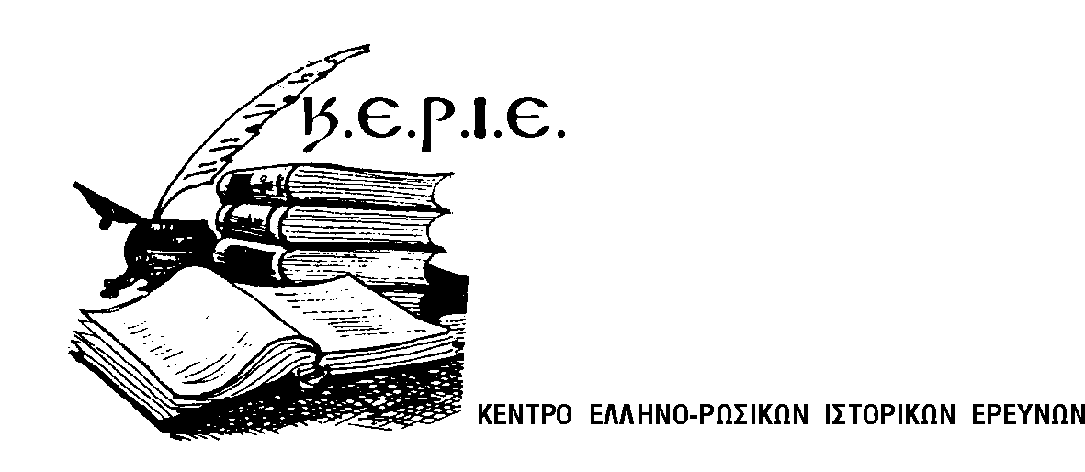
Center of Greek-Russian Historical Research (CE.HI.R.)
Центр Греко-Российских Исторических Исследований

12, Kleissovis str., Athens 106 77, Greece, Tel./Fax:+ 30 210 38 22 441, 8970 542
e-mail: emlignos@otenet.gr, ionia@ath.forthnet.gr

Π Ρ Ο Σ Κ Λ Η Σ Η

Προσκαλείσθε στην εκδήλωση του Κ.Ε.Ρ.Ι.Ε., που θα γίνει την Πέμπτη, 17 Μαϊου 2007, στις 19.00, στην αίθουσα του Φιλολογικού Συλλόγου «Παρνασσός» ( Πλατεία Καρύτση ), απονομής των τίτλων Επιτίμων Μελών στον Σεβ. Μητροπολίτη Θηβών και Λεβαδείας κ. Ιερώνυμο, στον Ακαδημαϊκό και Ομότιμο Καθηγητή Πανεπιστημίου κ. Κωνσταντίνο Σβωλόπουλο και στον Ομότιμο Καθηγητή Πανεπιστημίου κ. Βασίλειο Σφυρόερα.
Θα ακολουθήσει ομιλία του κ. Βασιλείου Σφυρόερα, με θέμα:
« Έλληνες και Ρώσοι το 1821 ».

Με τιμή

Ο Πρόεδρος Ο Γενικός Γραμματέας

Καθ. Αντώνιος Κονταράτος Πάνος Στάμου

